Trends in den Varianzen

Bisher haben wir in all unseren Publikationen die Trends im Mittelwert betrachtet. Es kann aber auch sein, dass die Varianzen einen Trend über die Zeit zeigen. Solche Trends könnten wir in unser bisheriges Trendmodell integrieren.

Ansatz:

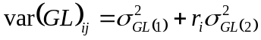
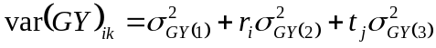
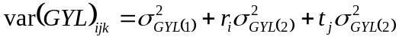

Analog könnte man das auch für die anderen zufälligen Modelle annehmen, aber das Modell wird dann sehr komplex.

Umsetzung in SAS am Beispiel GL-Effekt:

Bisher:

random G*Y;

Erweitert:

random G*Y G*Y*sqrt_ri;

wobei sqrt_ri = sqrt(ri);

Man kann das auch um einen quadratischen Term erweitern.

random G*Y G*Y*sqrt_ri G*Y*ri;

Wenn wir das mal ausprobieren, ist es vielleicht am besten, mal mit GYL anzufangen, weil wir da die meisten Effekte haben.

Wichtig ist, dass die Varianzen für G*Y*sqrt_ri und G*Y*ri negativ werden dürfen für den Fall, dass die Varianzen abnehmen. Außerdem kann der "Achsenabschnitt" auch negativ werden. Wir müssten also mit NOBOUND rechnen. Das macht aber garantiert Konvergenzprobleme. Besser ist es, ri und tj so zu zentrieren, dass der "Achsenabschnitt" positiv ist. Also nicht ganz trivial.

Explorativer Ansatz:

Daten in Abschnitte a 5 Jahre zerlegen, für jeden die Varianzen mit unserem bisherigen Modell schätzen und das dann plotten. Dann müssten wir sehen, ob es irgendwelche Trends in den Varianzen gibt.

